Инструкция по работе с отчетом «Контроль анкетных данных»
Для подсистемы «Кадры и штатное расписание» разработан пользовательский отчет «Контроль анкетных данных». Данные в отчет формируются на основании заполненной спецификации по анкетным данным сотрудника «Учет - Сотрудники – Анкета», по основному виду исполнения должности. Отчет работает по выделенным данным.
Для того чтобы сформировать отчет, необходимо перейти в раздел «Учет-Сотрудники» и выбрать пункт контекстного меню «Расширения - Пользовательские отчеты –Контроль анкетных данных». (Рисунок 1)
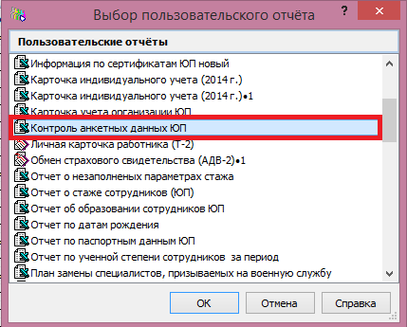

Рисунок 1
В открывшемся окне, «Параметры отчета», требуется задать ряд параметров. (Рисунок 2)
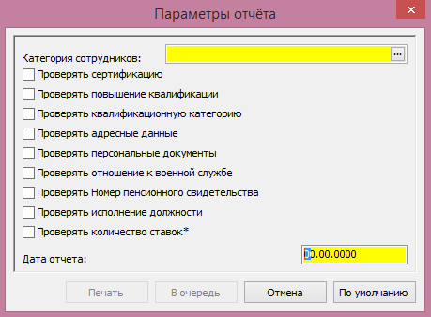

Рисунок 2

Параметры отчета:
- Дата формирования - указывается дата, по состоянию на которую будет анализироваться анкетная информация;
- Категория сотрудников- из словаря «Категории сотрудников», есть возможность множественного выбора;
- Проверять сертификацию- проверяется данные по заполненной спецификации по сертификации, «Сотрудники- Анкета- Сертификации»;
- Проверять повышение квалификации- проверяется данные по заполненной спецификации образования с типом «Повышение квалификации», «Сотрудники- Анкета- Образование»;
- Проверять квалификационную категорию- проверяется данные по заполненной спецификации Квалификационной категории, «Сотрудники- Анкета- Квалификационная категория»;
- Проверять адресные данные- проверяется информация по адресным данным, , «Сотрудники- Анкета- Адреса»;;
- Проверять персональные документы- проверяются данные по персональным документам, , «Сотрудники- Анкета- Персональные документы»;
- Проверять отношение к военной службе- проверяется поле «Отношение к военной службе»;
- Проверять Номер пенсионного свидетельства- проверяется поле «Номер», в блоке «Пенсионное свидетельство»;
- Проверять исполнение должности- проверяются дополнительные данные по исполнению должности «Приказ о назначении»;
- Проверять количество ставок- проверяется информация в разделе «Учет-Штат», по исполнению должности сотрудника: период действия Исполнения должностей (Дата начала и Дата окончания), период действия Хроники по исполнению (Дата начала и Дата окончания).

Проверка данных производиться по следующим условиям.
Проверять сертификацию:
- ошибка выходит если, в разделе сертификации нет ни одной записи;
- ошибка выходит если, среди записей по сертификатам, в анкетных данных Сертификации, с максимальной датой «Дата проведения», закончился срок действия сертификата, либо подходит к концу срок действия, в отчет сформируется соответствующее сообщение;
Проверять повышение квалификации:
- ошибка выходит если, в разделе Образование нет ни одной записи с типом: Повышение квалификации;
- ошибка выходит если, среди записей по Повышению квалификации, в анкетных данных Образование, с максимальной датой «Когда выдан», закончился срок действия Повышения квалификации, либо подходит к концу срок действия, в отчет сформируется соответствующее сообщение;
Проверять квалификационную категорию:
- ошибка выходит если, в разделе Квалификационные категории нет ни одной;
- ошибка выходит если, среди записей по квалификационной категории, с максимальной датой «Дата присвоения», закончился срок действия Квалификационной категории, либо подходит к концу срок действия, в отчет сформируется соответствующее сообщение;
Проверять адресные данные:
- ошибка выходит в том случае если у сотрудника , в анкетных данных-Адреса, нет записи по адресу с признаком «Основной».
Проверять персональные документы:
- ошибка выходит в том случае, если у сотрудника в Персональных документах, нет ни одной записи по персональным документам с признаком «Основной».
Проверять отношение к военной службе:
- ошибка выходит в том случае, если у сотрудника в поле: Отношение к военной службе- Пусто.
Проверять Номер пенсионного свидетельства:
- ошибка выходит в том случае, если у сотрудника в поле: Номер- Пусто.
Проверять исполнение должности:
- ошибка выходит в том случае, если у Сотрудника, в исполнении должности, на вкладке: Дополнительно, в информации- Приказ о назначении, есть хоть одно пустое поле.
Проверять количество ставок:
- ошибка выходит в том случае, если период действия Исполнения должностей (Дата начала и Дата окончания) и период действия Хроники по исполнению (Дата начала и Дата окончания) различны, периоды должны быть одинаковыми.

